Муниципальное казённое учреждение
дополнительного образования
«Кежемский районный центр детского творчества»

РЕГЛАМЕНТ СОРЕВНОВАНИЙ
«БОУЛИНГ РОБОТОВ»

Подготовил: Пеннер Артём Андреевич,
педагог дополнительного образования

Красноярский край

г. Кодинск

2017
1. Требования к роботам
1.1. Максимальные размеры робота до начала "миссии" должны быть в пределах 250 мм × 250 мм × 250 мм. После запуска робота размеры робота не ограничены.

1.2. Команды имеют право использовать только один контроллер (RCX , NXT или EV3).

1.3. Количество двигателей и датчиков, которые будут использоваться, не ограничено.

1.4. Любые действия или движения участников не должны вмешиваться или помогать роботу во время его работы (выполнения «миссии»).

1.5. Робот должен быть автономным и закончить сам "миссию". Любая радиосвязь, пульт дистанционного управления и проводные системы управления не имеет права вмешиваться в то время, когда робот работает.

1.6. Если робот оснащен NXT или EV3 в качестве контроллера, функция Bluetooth и Wi-Fi должны быть выключены всегда.
1.7. Не допускается использовать мультиплексор (мультиплексор предоставляет возможность добавить в эксплуатацию число датчиков и двигателей)!

2. Требования к материалам и оборудованию
2.1. Контроллер, двигатели и датчики, используемые для сборки роботов, должны быть из LEGO ® MINDSTORMS ™: наборы (RCX, NXT или EV3). Другие фирменные элементы LEGO могут быть использованы для построения оставшихся частей робота.

2.2. В роботах не разрешается использовать материалы, не являющиеся элементами LEGO (винты, клеи, ленту и т.п.).

2. 3. Моторы и датчики для робота поставляются LEGO ®. Любые другие продукты не допускаются. Командам не позволено изменять любые оригинальные части (например: EV3, RCX, NXT, моторные и датчики, и т.д.). Разрешены датчики и двигатели:

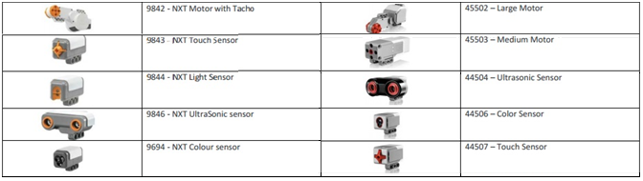

3. Порядок проведения соревнования

3.1. Цель робота состоит в том, чтобы шарами сбить кегли.

3.2. Конкурс состоит из трех раундов. Раунд состоит:
- отладка 20 мин.
- сдача роботов в карантин 5 мин.
- оценка судьями роботов на соответствие всем правилам; если обнаружено нарушение, судья даст команде три (3) минуты исправить нарушение (тем не менее, если нарушение не будет исправлено в течение отведенного времени, команда не сможет принять участие в соревновании).

3.3. По команде судьи подготовка робота к старту 30 сек. (включение, установка на поле в зоне старта, выбор исполняющего файла). По команде судьи одним нажатием запуск исполняющего файла выполнения "миссии" максимум 1 мин., по окончанию попытки* подсчет и протоколирование результатов, помещение робота в карантин до объявления следующего раунда.
* окончание попытки (судья дает команду "Стоп"):
-робот остановился и не совершает никаких действий, полностью в проекции зоны финиша;
-участник дал команду "Стоп" и коснулся робота;
-робот покинул поле соревнований;
-прошла 1 мин;
-робот нарушил проекцию зоны выполнения бросков;
-участник нарушил правила (0 баллов 1мин за данную попытку).

3.4. Поле и элементы соревнований

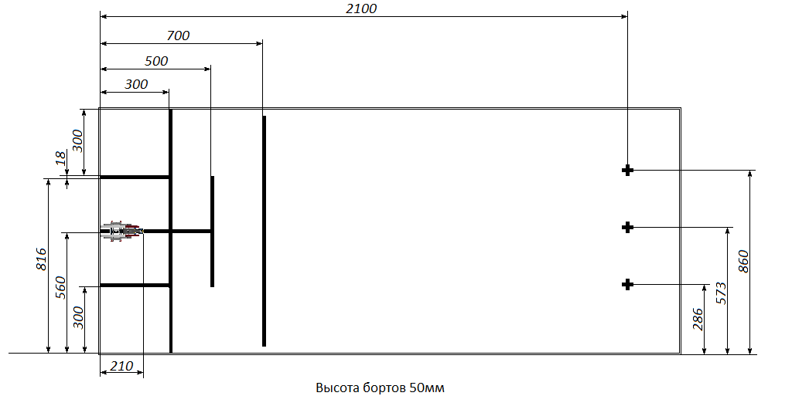
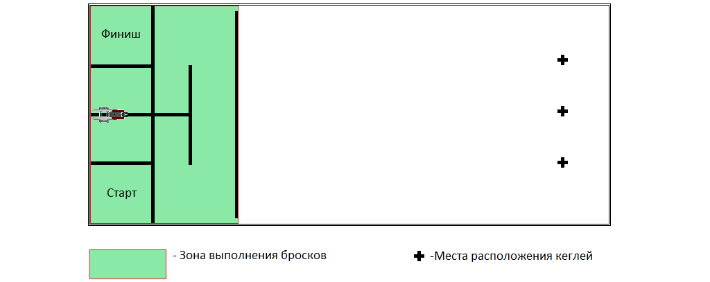

3 шара из набора #9797 LEGO MINDSTORMS Education NXT (красный и два синих)

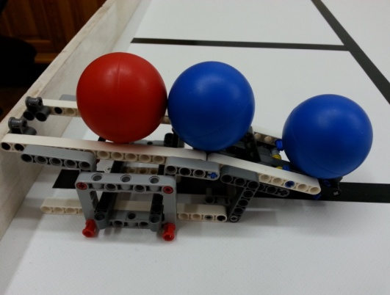

3 кегли
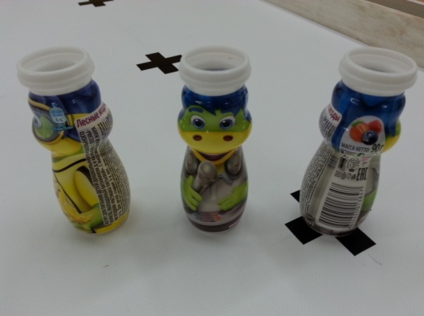

Подставка для шаров и ее крепление

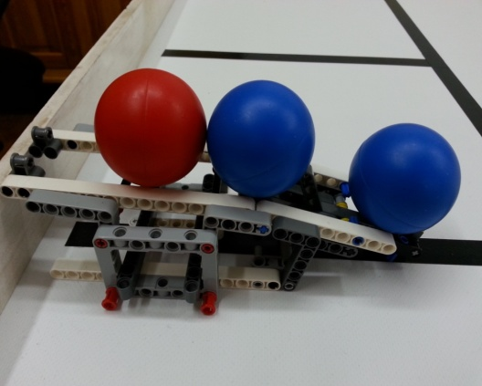

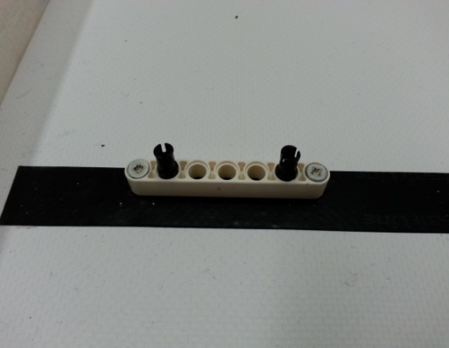

4. Условия подведения итогов
4.1. Победителем становится команда, набравшая наибольшее количество баллов за три раунда (сумма трех попыток), при одинаковом количестве баллов с мин. временем за три раунда (сумма трех попыток).

4.2. Начисление баллов за попытку:
Шар полностью не в проекции зоны выполнения бросков | 10х3 макс. 30
Сбита кегля* | 20х3 макс. 60
Робот остановился и не совершает никаких действий полностью в проекции зоны финиша | 10
Макс. за попытку | 100

* 1. лежит 2. Стоит, не касаясь своей метки места расположения

4.3. Потерянные на поле части робота при подведении итогов расцениваются как части робота, т.е. робот, части которого остались на поле, считается не вошедшим полностью в проекцию зоны финиша, 10 очков не засчитываются.

Заявка на участие в соревнованиях «БОУЛИНГ РОБОТОВ»
Учебное заведение
название:
адрес:

e-mail: телефон:
Команда
название команды:
руководитель (ФИО):
должность:
e-mail: телефон:
участники команды:
1: класс ____________
2: класс_________
3: класс

Литература:
- Методическое пособие для учителя: ПервоРобот ТЧЕ. Введение в робототехнику. MINDSTORMS NXT education, 2006. – 66 с.

- Наука. Энциклопедия. – М., «РОСМЭН», 2001. – 125 с.

- Филиппов А.С. Робототехника для детей и родителей. Санкт-Петербург: «Наука», 2010

- http://robosport.ru/

- www.legoeducation.com

В статье использованы личные фотографии Пеннер А.А.

